|  |  |
| --- | --- |
|  | Бекжанова Гульнара Чапаевна  учитель начальных классов, педагог-эксперт, стаж 20  КГУ Ульяновской ОСШ  ЗКО, район Бәйтерек, поселок Железново |

Задания по развитию ФГ с использованием проектного метода

Литературное чтение 4 класс IV четверть урок 88

**Тема:** А. де Сент-Экзюпери «Маленький принц» (отдельные главы). Мы в ответе за будущее

Проект «Карта приключений»

**Цели проекта:**

* формировать у учащихся правильную читательскую деятельность через умение пересказывать произведение свободно или в различной форме (кратко, подробно, выборочно), творческий пересказ (изменить лицо, добавить ситуацию, придумать разворачивание событий);
* понимать и определять жанровые особенности фантастики, литературной сказки

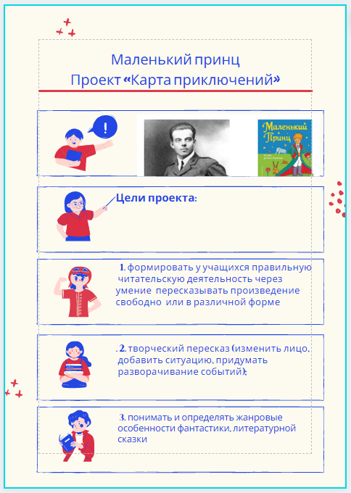

Обсуждается транспорт, на котором отправятся в путешествие, карта путешествия.

Ученики работают индивидуально, в парах, в группах.

**Критерии успеха:** понимать и определять жанровые особенности фантастики, литературной сказки;

Пересказывают произведение в различной форме, сравнивают эпизод произведения с его отображением в иллюстрации, анализируют произведение.

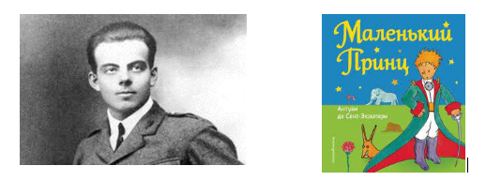

1. Процесс овладения функциональной грамотностью:

Шаги, которые нужно сделать, чтобы достичь цели

Изучите схему (вспомните о видах пересказа: краткий,подробный и выборочный

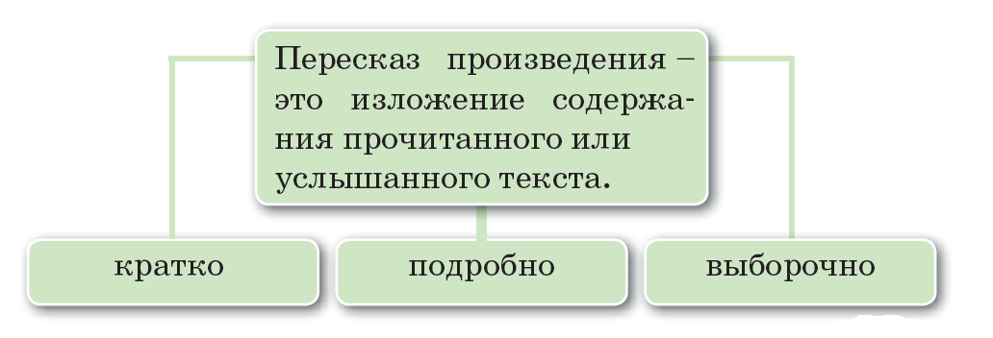

Изучи памятку «Творческий пересказ»

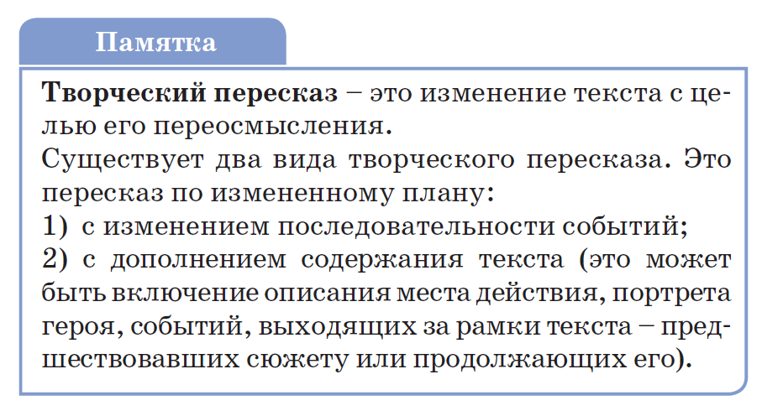

**I. Организационный момент**

- Ты узнаешь жанровые особенности фантастики, на этом уроке продолжим изучение одной из самых известных работ Антуана де Сент- Экзюпери.

- Посмотри на рисунок, составим карту путешествий и продолжим работу над произведением А. де Сент – Экзюпери «Маленький принц».

- Чем удивительна эта сказка?

- Удивительна и необычна тем, что учит увидеть то, чего порой не замечаем, не слышим вокруг, не только дети, но и взрослые.

- Завораживает история тем, что научит прислушиваться к окружающему миру, интересно выделяются моменты текста, которые доказывают жанр фантастики, а также эпизоды, показывающие связь с реальным миром.

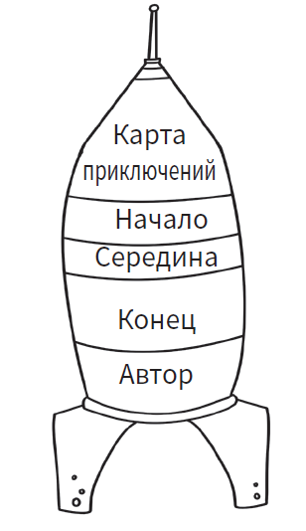**Карта приключений:**

**Начало**

**Задание 1**

1. Сколько лет было автору, когда увидел удивительную картинку в книге под названием «Правдивые истории»?

А) восемь лет

Б) шесть лет

В) десять лет

**Задание 2**

Работа в парах

2. На каком транспорте прибыл в Сахару автор?**Опишите** этот транспорт.

|  |  |  |
| --- | --- | --- |
| А) | Б) | В) |

**Задание 3**

**Установите**последовательность событий.

- Помоги Маленькому принцу добраться до своей планеты. Для этого прежде открой учебник 4 часть на стр. 41 и внимательно прочитай.

- Что же интересного произошло дальше. Составь из предложений текст. Переставь по порядку предложения и пронумеруй отрывки по порядку. (учебник 4 часть стр. 41-45).

- Это так увлекательно!

**Игра: «Внимательный читатель».**

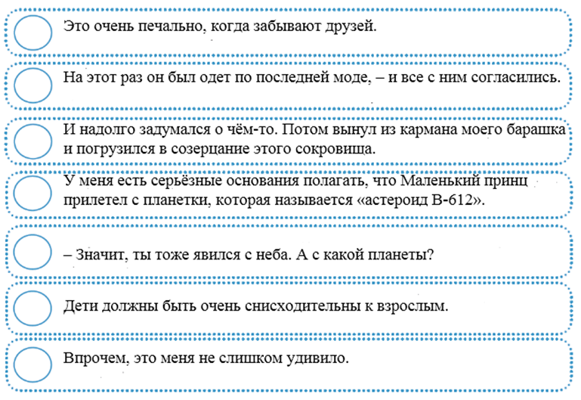

Пройди по ссылке и можешь выполнить это задание в интерактивном упражнении.

<https://learningapps.org/display?v=pzjxyjypt21>

Составь любой творческий пересказ. Дополни содержание текста продолжением сюжета.

***Критерий оценивания:*** *обучающийся*

*- определяет жанр произведения;*

*- анализирует текст по заданным параметрам*;

*- извлекает информацию по содержаниюпрочитанного произведения.*

**Дескрипторы:**

- различает жанровые особенности;

- отвечает на поставленные вопросы по тексту;

- соблюдает логическую последовательность.

**ФО** самооценивание. + или -

**Задание 4 Дифференциация**

- Выберите из тексты ключевые моменты и **выясните**, где: фантастика – реальность.

**Группа №1** определяет, что произведение «Маленький принц» можно отнести к жанру фантастики и выбирают ключевые слова, подтверждающие, что относится к жанровым особенностям фантастики.

**Группа №2** определяет, что в произведении «Маленький принц» присутствует реальность и выбирают ключевые слова, подтверждающие, что относится к реальному миру.

|  |  |  |  |
| --- | --- | --- | --- |
| Ключевые слова |  | Фантастика | Реальность |
| 1. Одиночество 2. С другой планеты 3. Дружба и любовь 4. Пустыня 5. Из кармана барашка 6. Самолёт |  |  |  |

***Сделайте вывод по окончании своих работ:***

- Чему научил вас этот анализ текста? ***(понимать и определять жанровые особенности фантастики)***

**Дескрипторы:**

• выделяет основные моменты;

• выписывает ключевые слова.

- Вот и подошло к концу наше путешествие.

**Автор**

- **Докажите**, что в конце выбрал автор и вновь принялся за…., какие предметы он купил?

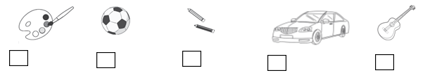

**Итог урока:**

- Теперь вернемся к нашей цели урока. Все ли у нас получилось?

**Рефлексия.**

Оцените свою работу с помощью цветового сигнала и закрасьте самолёт по критериям:

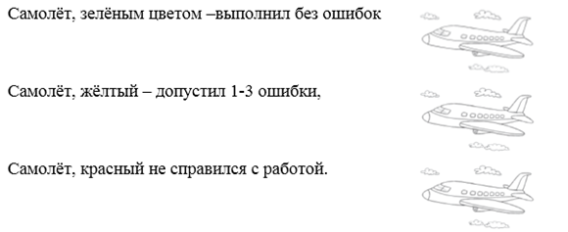

**Проверка**

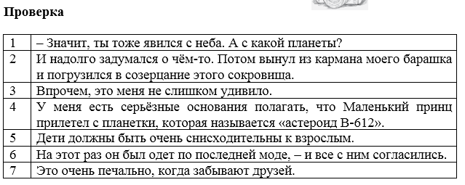

**Литература**

1. ГОСО РК-2018

2. Методические рекомендации по реализации критериального оценивания учебных достижений, обучающихся в рамках обновления содержания образования. – Астана: НАО имени И. Алтынсарина, 2018. – 320 с.

3. Учебник «Литературное чтение» для учащихся 4 класса общеобразовательной школы: в 4-х частях/ Н. В. Регель, О. И. Труханова, Е. В. Богатырёва, Р. А. Бучина, Е. Э. Штукина. - Алматы: Алматыкiтап баспасы 2019 г. – 128 стр.; ил.

4. Были использованы рисунки в свободном доступе Интернет-ресурсов

**Проверка уникальности текста:**

Text.ru<https://text.ru/antiplagiat> 100%

<https://progaonline.com/antiplagiat/result/4313fa1336d1f4b30ce8646735371aae> 93%